
МИНИСТЕРСТВО науки И ВЫСШЕГО ОБРАЗОВАНИЯ российской федерации
Министерство образования пензенской области
ПЕНЗЕНСКИЙ ГОСУДАРСТВЕННЫЙ УНИВЕРСИТЕТ
ПОЛИТЕХНИЧЕСКИЙ ИНСТИТУТ
Факультет вычислительной техники

Уважаемые коллеги!

Приглашаем Вас принять участие в

XI Всероссийской научно-практической конференции
Информационные технологии в науке и образовании. Проблемы и перспективы
(ВНПК – 2024)
13 марта 2024 г.
с изданием сборника статей в РИНЦ

Открытие конференции 13.03.2024 в 14:00 ауд. 1-217
(после открытия Недели Науки ПИ)

Представляемые работы охватывают как теоретические, так и научно-практические аспекты, связанные с технологией разработки алгоритмов и математических моделей, программного и аппаратного обеспечения, баз данных, прикладных информационно-вычислительных систем. Кроме этого, представлены разделы, посвященные таким актуальным направлениям компьютерной индустрии, как обеспечение информационной безопасности, создание и применение технологий электронного документооборота, разработка средств мониторинга и поддержки принятия решения в технических и социально-экономических системах. Тематика материалов конференции охватывает также вопросы разработки и применения информационных технологий для повышения эффективности образовательного процесса. Издание предназначено для широкого круга научных работников, преподавателей, аспирантов и студентов.

ОСНОВНАЯ ТЕМАТИКА КОНФЕРЕНЦИИ:

- Вычислительные системы, сети и комплексы;
- Электронный документооборот;
- Аналитические и численные методы моделирования;
- Современные информационно – коммуникационные технологии;
- Программная инженерия. Информационные системы и технологии;
- Информационная безопасность систем и технологий;
- Информационные технологии в приборостроении, электронике и энергетике;
- Информационные технологии в машиностроении и транспорте.

УСЛОВИЯ УЧАСТИЯ

Формы участия: выступление с секционным докладом (5-7 мин). Докладчикам для публикации и своевременной подготовки сборника статей конференции необходимо направить материалы докладов и заявки на участие не позднее 20 февраля 2024 г. по e-mail: vnpk_fvt_2024@mail.ru

При заполнении заявки на участие (приложение 1) в поле участник 1-n должны быть указаны все авторы статьи. Тексты статей принимаются объемом 3-5 стр. (электронные версии, выполненные в MS Word, расширение *.doc, *.docx). Формат страницы: А4 (210х297мм). Поля: 20 мм – сверху, справа, слева; 25 мм – снизу. Шрифт – размер (кегль) –14; тип Times New Roman. Выравнивание по ширине; абзацный отступ 1,25 см; ориентация листа – книжная. В тексте допускаются рисунки, таблицы – не более 2. Рисунки следует выполнять размерами не менее 60´60 мм и не более 110´170 мм в формате *jpg, *bmp. Все рисунки и таблицы, должны быть пронумерованы и снабжены названиями или подрисуночными подписями. Формулы набираются в редакторах Equation или MathType.
В начале статьи указывается УДК. После печатается название статьи прописными буквами, шрифт жирный. Ниже через два интервала имя, отчество и фамилии автора(ов). Далее через два интервала – место работы, полное название организации, город, страна.
Ниже через два интервала следует аннотация и ключевые слова. Аннотация составляется по ГОСТ Р 7.0.99 (Неправильно: «автор статьи рассматривает...», «в статье дано… Следует: «Рассматривается…», «Приведены сведения…»). Объём аннотации не превышает 250 слов. Перед аннотацией приводят слово «Аннотация» («Abstract»). Ключевые слова (словосочетания): не должно быть меньше 3 и больше 15 слов (словосочетаний). Их приводят, предваряя словами «Ключевые слова:» (“Keywords:”), и отделяют друг от друга запятыми.
После отступления в три интервала следует текст, печатаемый через 1,5 интервала.
Основной текст статьи может быть структурирован и состоять из следующих частей: введение (не нумеруется), текст статьи и заключение (не нумеруется).
Через полуторный интервал после текста статьи – надпись «Список литературы». В перечень затекстовых библиографических ссылок включают записи только на ресурсы, которые упомянуты или цитируются в основном тексте статьи.
В списке литературы нумерация источников должна соответствовать очередности ссылок на них в тексте ([1], [2–5]… при необходимости указать конкретные страницы в источнике в тексте пишут: [2, с 5–8; 3; 4, с. 5]). Библиографическую запись для перечня затекстовых библиографических ссылок составляют по ГОСТ Р 7.0.5 (без переноса фамилий и без тире). В списке литературы указывается:
• для книг – фамилия и инициалы автора, название, город, издательство, год издания, том, количество страниц;
• для журнальных статей, сборников трудов – фамилия и инициалы автора, название статьи, полное название журнала или сборника, серия, год, том, номер, выпуск, страницы;
• для материалов конференций – фамилия и инициалы автора, название статьи, название конференции, время и место проведения конференции, город, издательство, год, страницы.
Список цитируемой литературы обязателен.
Дополнительные сведения об авторе (-ах) помещают в конце статьи после «Списка литературы»: полные имена, отчества и фамилии, электронные адреса и ORCID авторов, если они не указаны на первой полосе статьи, учёные звания, учёные степени.
Дополнительные сведения об авторах приводят с предшествующими словами «Информация об авторах» (“Information about the authors”).
Электронный адрес автора приводят без слова “e-mail”, после электронного адреса точку не ставят.
В случае, когда автор работает (учится) в нескольких организациях (учреждениях), сведения о каждом месте работы (учёбы) указывают после имени автора на разных строках и связывают с именем с помощью надстрочных цифровых обозначений.
Сведения о финансировании исследования, подготовки и публикации статьи могут быть приведены отдельно с предшествующим словом «Финансирование:» (“Funding:”). Образец оформления статьи приведен в приложении 2.

Информационные материалы, выполненные с отступлением от указанных правил и не прошедшие рецензирование, к публикации не принимаются. Заявки, присланные без статей, не рассматриваются. Статьи, присланные без заявок, к публикации не допускаются.
Более трех статей одного автора оргкомитет не рассматривает.
В электронном варианте каждая статья должна быть в отдельном файле. В имени файла укажите фамилию первого автора и первые три слова названия статьи.
Сборник статей издается после окончания работы конференции и размещается в Научной электронной библиотеке (elibrary.ru) с присвоением Российского индекса научного цитирования (РИНЦ).
Информационные материалы и заявки на участие в конференции необходимо прислать в Оргкомитет конференции по электронной почте vnpk_fvt_2024@mail.ru.
Оплата участия в конференции не требуется. Участники получат сборник трудов конференции по электронной почте.
Подтверждение получения и принятия материалов для публикации в сборнике статей конференции будет отправлено на электронную почту автора. Сборник статей издается после окончания работы конференции и размещается в Научной электронной библиотеке (elibrary.ru) с присвоением Российского индекса научного цитирования (РИНЦ).

Секретариат конференции: Бобрышева Галина Владимировна, +7 (904) 850-44-66
e-mail: vnpk_fvt_2024@mail.ru

Приложение 1

ЗАЯВКА
НА УЧАСТИЕ В КОНФЕРЕНЦИИ

Фамилия
Имя
Отчество
Организация
(полное и сокращённое наименование)
Место работы (учебы)
Должность
(номер группы для студентов)
Ученая степень
Звание
Адрес (с индексом)
Контактный телефон
E-mail
Тема доклада

Секция
Необходимые для демонстрации материалов доклада технические средства
Необходимость печатного варианта сборника

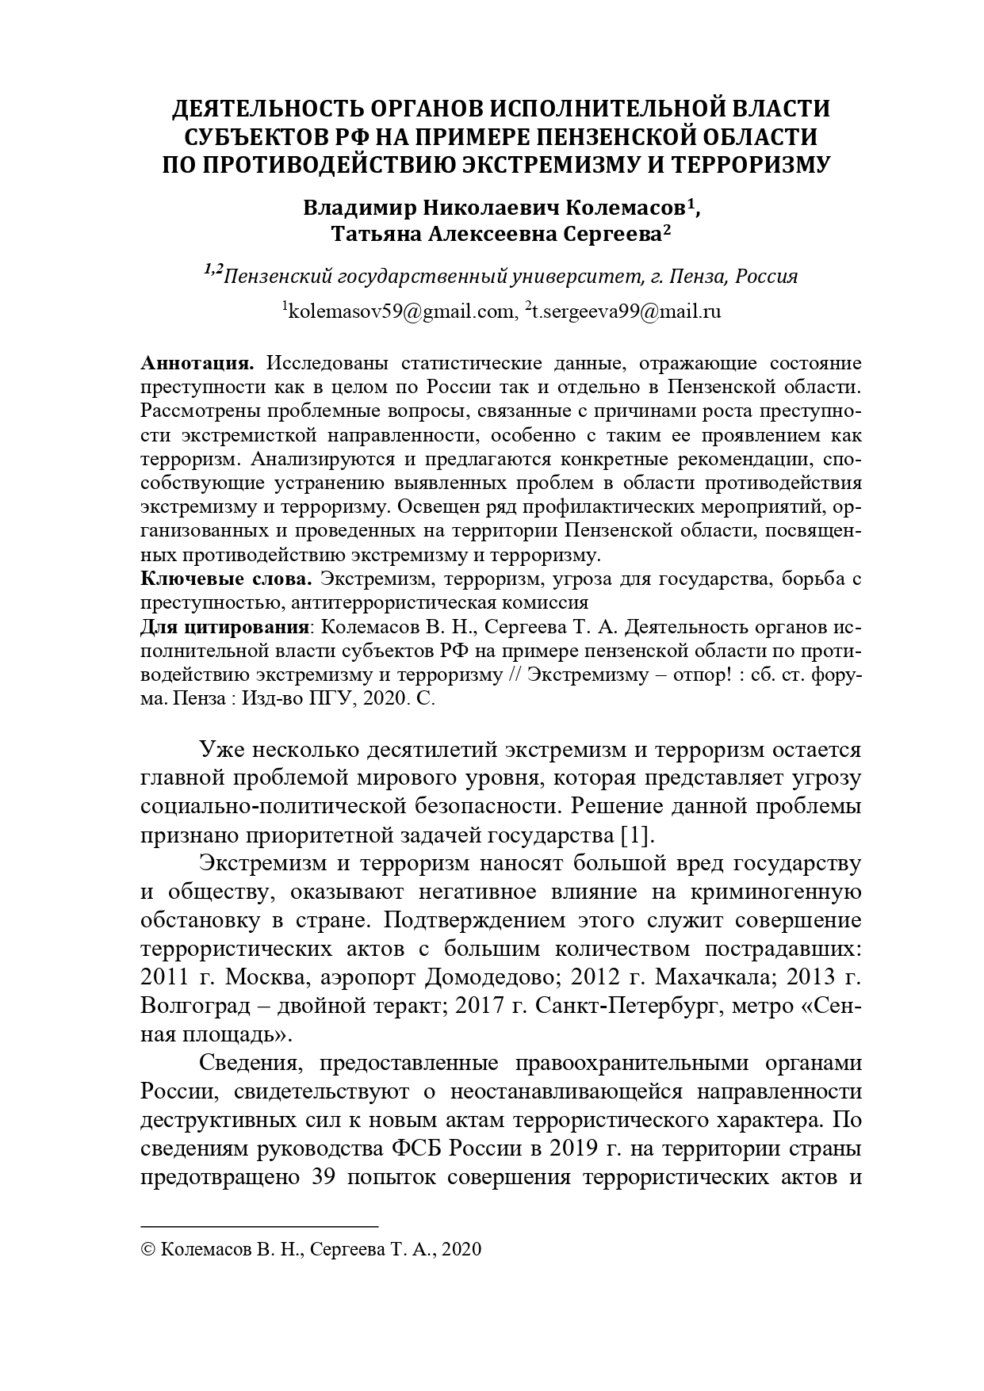
Приложение 2
Образец оформления статьи

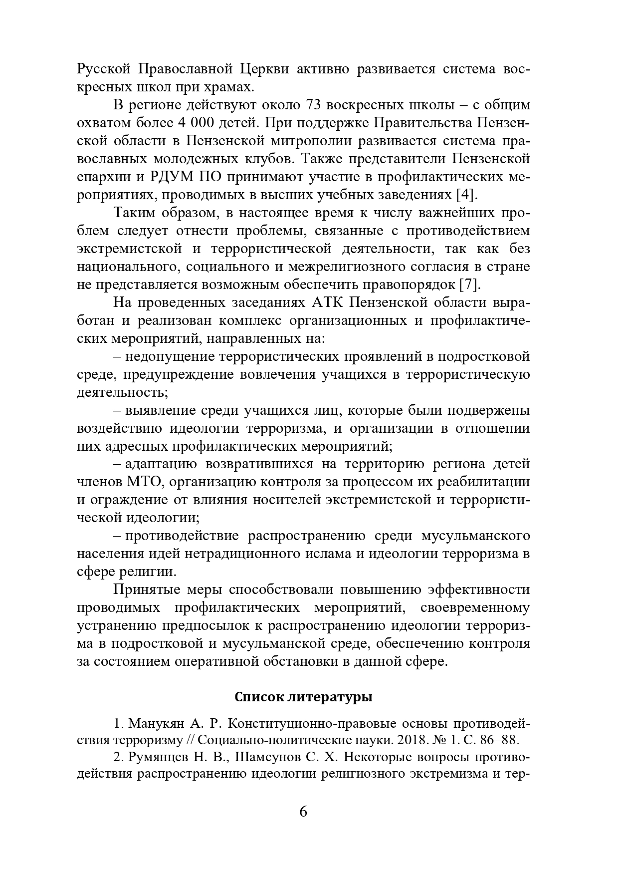

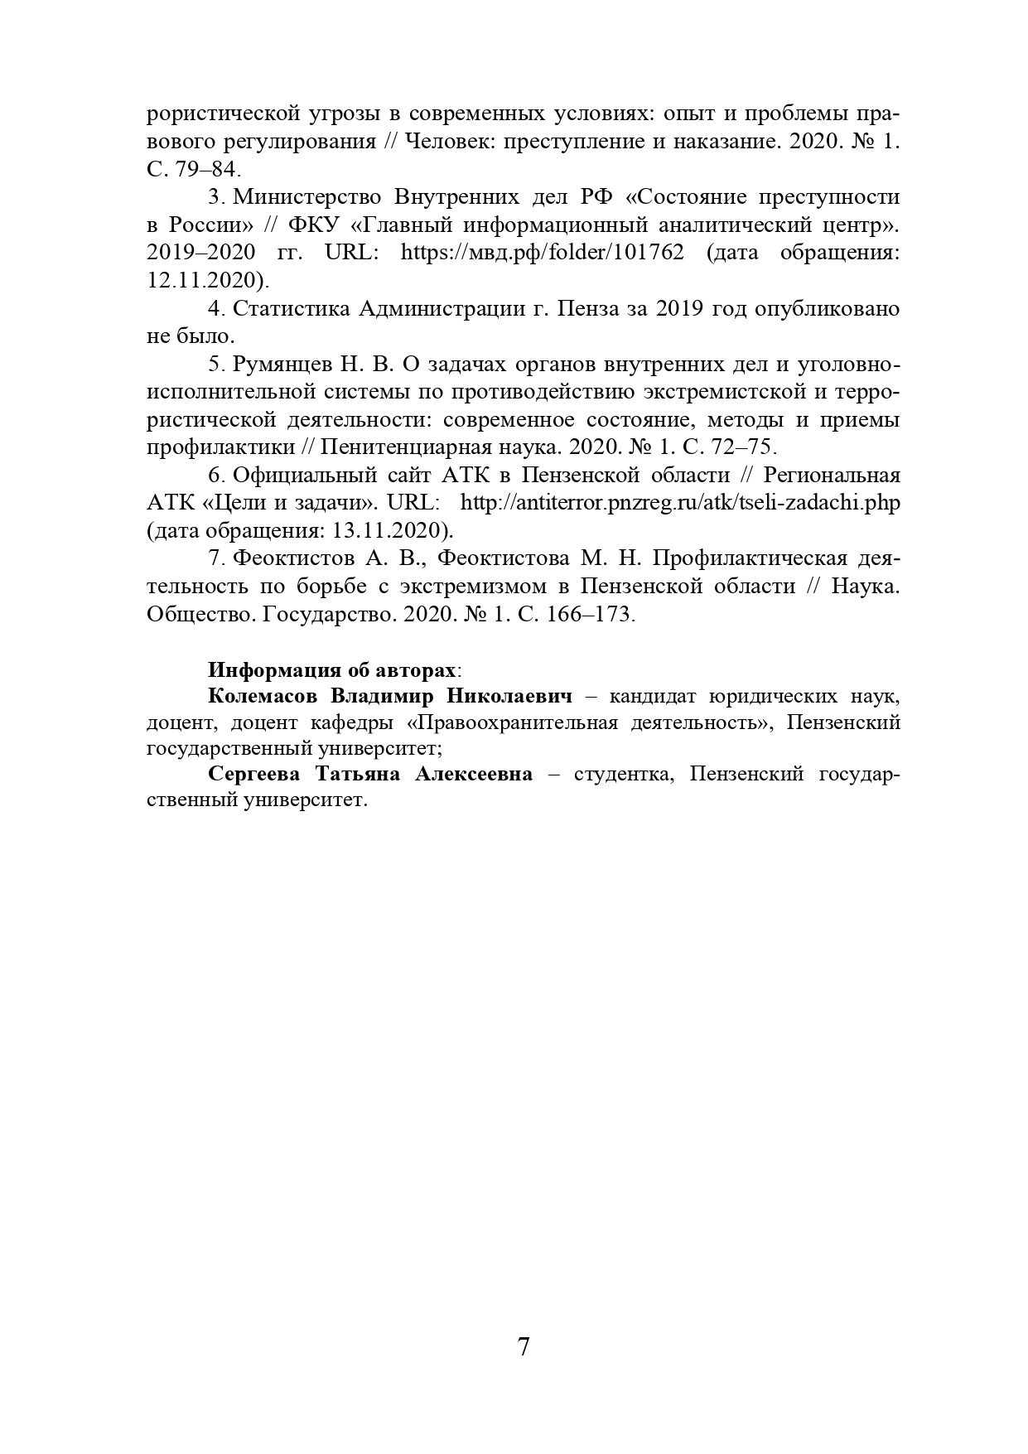
2

